MATERIAL DE REFLEXIÓN – DERECHOS DEL NIÑO
Tercer Ciclo de Primaria
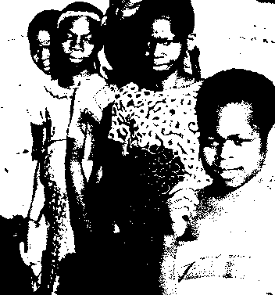
MATERIAL DE REFLEXIÓN – DERECHOS DEL NIÑO
Tercer Ciclo de Primaria

Equipo de Urgencias Educativas
La Salle – Andalucía

